臺南市校園空氣品質旗幟推動計畫教學成果表
辦理學校 | 台南市七股區篤加國小
聯絡資料 | 聯絡人 | 吳宗彥 | e-Mail | ohgi01@tn.edu.tw
 | 聯絡電話 | 7872536 | 地址 | 台南市七股區篤加里120號
教學成果照片
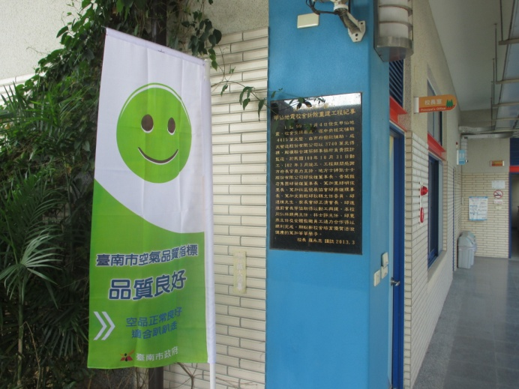 |  |  | 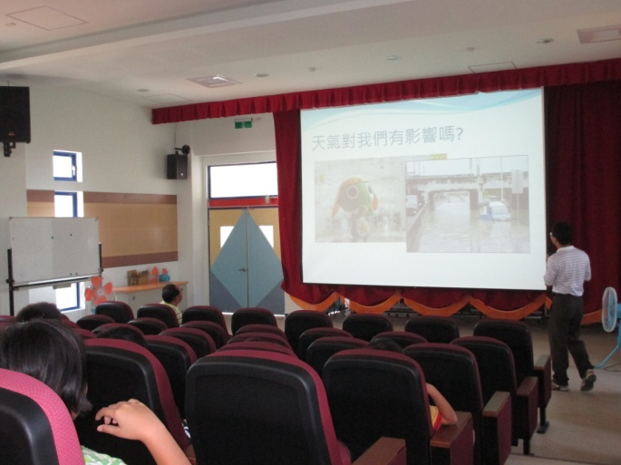
本校空氣品質旗置於醒目位置 |  |  | 教師說明空氣品質對我們的影響
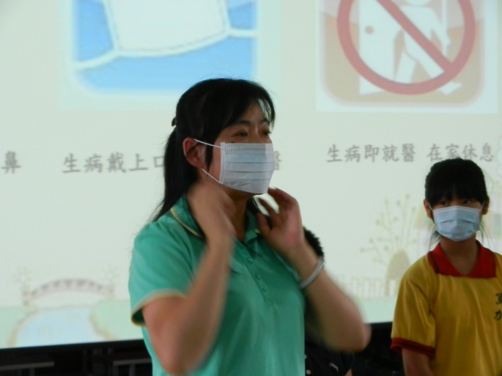 |  |  | 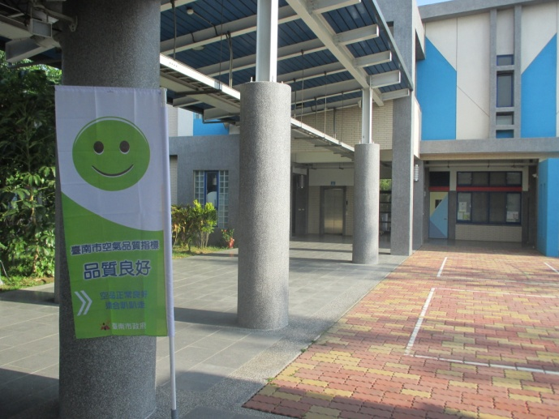
空氣品質不佳時應戴口罩，正確戴法示範 |  |  | 掛綠色旗幟時可安心從事戶外活動

